下面列出的论文都是学习CNN（卷积神经网络是做图像方面比较好的深度模型）必读的论文，论文的顺序基本上就是CNN结构演化的历史。

****LeNet:《Gradient-Based Learning Applied to Document Recognition》**** CNN的开山之作，也是手写体识别经典论文。

****AlexNet:《 ImageNet Classification with Deep Convolutional Neural Networks 》****ILSVRC-2012 大赛冠军，促进CNN的扛鼎之作，AlexNet是CNN发展史上的一个历史性转折，不能不读。

****Inception V1和V3:《Going Deeper with Convolutions》,《Rethinking the Inception Architecture for Computer Vision》****,2014年ImageNet大赛冠军,Inception结构的设计很巧妙

****VGGNet:《Very Deep Convolutional Networks for Large-Scale Image Recognition》****,虽然不是那年ImageNet大赛的冠军(那年的冠军是GoogLeNet),但是VGGNet对后面的ResNet，Inception产生了重要的影响

****DeepID2+:《Deeply learned face representations are sparse, selective, and robust》****为什么要推荐这篇论文呢？人脸识别领域，DeepID大名如雷贯耳，与DeepID,DeepID2不同的是，这篇论文并不是单纯讲人脸识别，论文深入分析了CNN的内部结构，试图从理论上解释CNN强大的特征提取能和分类识别能力，这是学者第一次试图去探索CNN的本质属性，看完这篇论文，相信对CNN会有更深入的了解。

****ResNet:《Deep Residual Learning for Image Recognition》****，直接将top5错误率降到了3.57%（GoogLeNet 是6.66%），超越了人眼，文中最大的亮点就是残差块结构的设计。

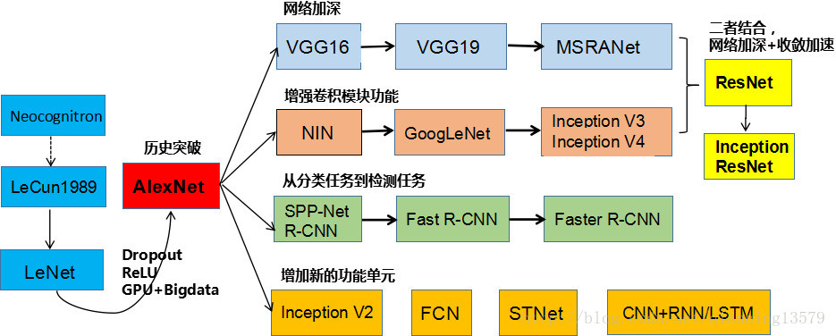

* ****《On the Origin of Deep Learning》****，最近才出来的一篇论文，三位作者都是CMU的，这篇论文对深度学习的发展历史做了一个综述，阅读与CNN相关的第5章：Convolutional Neural Networks and Vision Problems，其中提到的CNN目前遇到的挑战以及机遇让我对CNN的发展有了一个更加全面的认识。

****《Deep Learning》**** Yoshua Bengio，Ian Goodfellow，Aaron Courville写的一本书，光看作者就觉得这本书的质量应该很高，虽然我并没有读过，哈哈，值得庆幸的是这本书的中文版也出来了。

****MobileNets****《[MobileNets: Efficient Convolutional Neural Networks for Mobile Vision Applications](https://arxiv.org/abs/1704.04861" \t "C:\\Users\\端辉\\AppData\\Local\\Temp\_blank) 》

这篇论文是Google针对手机等嵌入式设备提出的一种轻量级的深层神经网络，取名为MobileNets。个人感觉论文所做工作偏向于模型压缩方面，核心思想就是卷积核的巧妙分解，可以有效减少网络参数。

移动端开发学习（这里只有android开发的相关内容）

慕课网上有免费的java android教学视频，可以参考的看下

# 1.学习Java基础，java是开发android是基础

# 2. Android入门书籍推荐 《第一行代码 Android 第2版》

# 3. 学完基础，再重点学习NDK-JNI(百度)编程，用于将训练好的模型部署到Android端。

# 4. 学习android端OpenCV使用，用于做图像的处理。

**5. 多上网查，有条件用Google（科学上网）**